Didaktische Handreichung: Aufgabe Zahlen gesucht

Merkmale der Teilaufgabe 1
Leitidee | Zahl (L1)
Allgemeine Kompetenz | Probleme mathematisch lösen (K2)
Anforderungsbereich | I
Kompetenzstufe | 1B

Merkmale der Teilaufgabe 2
Leitidee | Zahl (L1)
Allgemeine Kompetenz | Probleme mathematisch lösen (K2)
Anforderungsbereich | II
Kompetenzstufe | 4

Hinweise zur Bearbeitung
Diese Aufgabe gehört der Leitidee Zahl (L1) an, da die Schüler kombinatorische Überlegungen durchführen, um die Anzahlen der jeweiligen Möglichkeiten zu ermitteln.
Zur Bearbeitung der Teilaufgabe 1 ist es erforderlich, alle Permutationen der Ziffern 1, 2 und 3 zu finden. Hierzu bietet es sich an, die Ziffern von einer anfänglichen Kombination systematisch zu vertauschen. Alternativ kann die gesuchte Anzahl berechnet werden, indem man die für die einzelnen Ziffern zur Verfügung stehenden Anzahlen von Plätzen miteinander multipliziert (321) (K2).
Bei Teilaufgabe 2 ist ein systematisches Notieren aller einzelnen Permutationen aufgrund der hohen Anzahl von 120 verschiedenen Möglichkeiten kaum machbar. Somit ist bei dieser Teilaufgabe der bereits beschriebene rechnerische Ansatz naheliegender (54321). Zweckmäßigerweise kann auch die im Text angegebene Anzahl von Permutationen bei vier verschiedenen Ziffern genutzt werden, 245 = 120. Die Überlegung ist dabei, dass die Ziffer 5 an jeder der 5 Positionen stehen kann und die anderen 4 Ziffern jeweils beliebig permutieren können (K2).
Aufgrund der einfachen Strategie des Hinschreibens aller Möglichkeiten gehört Teilaufgabe 1 noch zu Anforderungsbereich I. Da es die Bearbeitung von Teilaufgabe 2 erforderlich macht, eine geeignete heuristische Strategie zu finden, gehört sie Anforderungsbereich II an.

Mögliche Schwierigkeiten
Zu Teilaufgabe 1:
- Es wird nur die Anzahl 6 aller Permutationen notiert. Die Zahlen selbst werden nicht an-gegeben.
Zu Teilaufgabe 1, 2:
- Es werden verschiedene Zahlenkombinationen mit den angegebenen Ziffern notiert, ohne jedoch auf die Einschränkung hinsichtlich der Stellenanzahl oder des Zahlenbereichs zu achten. So wird beispielsweise 12,3 als Zahl angegeben.
- Es werden Permutationen vergessen oder aber doppelt aufgezählt (K2).
Zu Teilaufgabe 2:
- Die Ziffer 5 wird als Anzahl möglicher neuer Zifferkombinationen aufgefasst und somit zu den 24 verschiedenen Zahlen bei vier Ziffern addiert (Fehllösung 29; K2)
- Die Anzahl möglicher Kombinationen wird mit 30 angegeben. Dies kann auf verschiedenen Überlegungen basieren.
  - Vermutlich verbirgt sich dahinter die Überlegung, dass es pro Ziffer 6 verschiedene Kombinationsmöglichkeiten gibt (24 : 4 = 6). Demzufolge gibt es bei 5 verschiedenen Ziffern insgesamt 30 verschiedene Zahlen, wie die folgende Schülerlösung illustriert (K2).
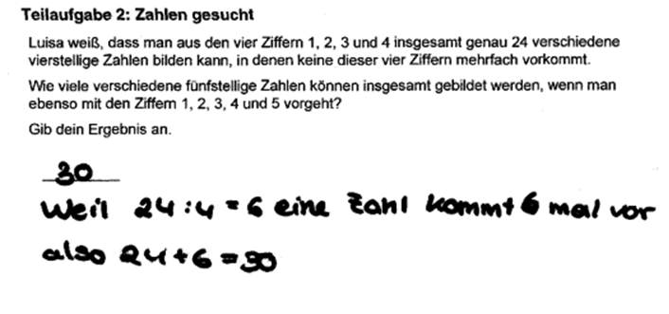
  - Es wird festgestellt, dass sich die Anzahl der Möglichkeiten bei vier statt drei Ziffern vervierfacht. Daraus wird geschlossen, dass es nun bei fünf Ziffern fünfmal so viele sein müssen. Fälschlicherweise wird nun jedoch als Ausgangspunkt die 6 statt der 24 verwendet und 5 6 = 30 gerechnet (K2).
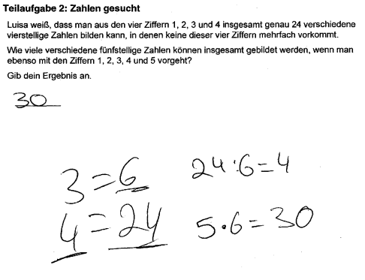

Weiterarbeit und Förderung
Schwierigkeiten beim Lösen der Aufgabe können sicherlich des Öfteren auf noch zu geringe Erfahrungen beim Lösen mathematischer Probleme zurückgeführt werden. Aus diesem Grund bietet es sich an, die Aufgabe in Kleingruppen bearbeiten zu lassen, so dass sich die Schülerinnen und Schüler gegenseitig helfen können. Dabei können beispielsweise Tippkarten zur Verfügung gestellt werden, um als Lehrkraft Zeit zur Beobachtung und Unterstützung der einzelnen Gruppen nach dem Prinzip der minimalen Intervention zu haben. Auf den Tippkarten könnten beispielsweise folgende Hinweise stehen:

- Legt euch eine Tabelle nach folgendem Muster an.
1. Position | 2. Position | 3. Position
- Notiert verschiedene Zahlenkombinationen. Versucht sie nach einem bestimmten Kriterium zu sortieren. Welche Zahlenkombinationen fehlen euch noch?
- Übertragt das Problem auf einen anderen Kontext. z. B. das dreimalige Ziehen einer Kugel mit den Ziffern 1, 2, 3 aus einer Urne ohne zurücklegen.

Werden die Arbeitsergebnisse der Kleingruppen anschließend im Plenum vorgestellt, können die verschiedenen Herangehensweisen sowie die genutzten Hilfsmittel herausgearbeitet und zusammengestellt werden. Dabei sollte zunächst das systematische Notieren der verschiedenen Zahlenkombinationen angesprochen werden. Dies kann unter Rückgriff auf eine Tabelle oder auch auf ein Baumdiagramm erfolgen. Im Anschluss an dieses Vorgehen kann leicht überlegt werden, wie viele Plätze für die einzelnen Ziffern zur Verfügung stehen und durch welche Rechnung sich die Anzahl möglicher Zahlen ermitteln lässt. Hierauf aufbauend kann nun betrachtet werden, wie sich die Anzahl an Zahlenkombinationen durch das Hinzu-fügen einer weiteren Ziffer verändert.

